Załącznik nr 1
OŚWIADCZENIE
o odbyciu obowiązkowej kwarantanny/izolacji domowej do złożenia w zakładzie pracy

instrukcja wypełniania

Wypełniają osoby, które ubiegają się o wypłatę wynagrodzenia chorobowego lub zasiłku chorobowego.

Wypełnij to oświadczenie i w terminie 3 dni roboczych od zakończenia kwarantanny/izolacji domowej przekaż je pracodawcy (zleceniodawcy).

Dane osoby odbywającej kwarantannę/izolację domową

Imię i nazwisko:……………………………………………………………………………………………………..

Jednostka organizacyjna:……………………………………………………………………………………………

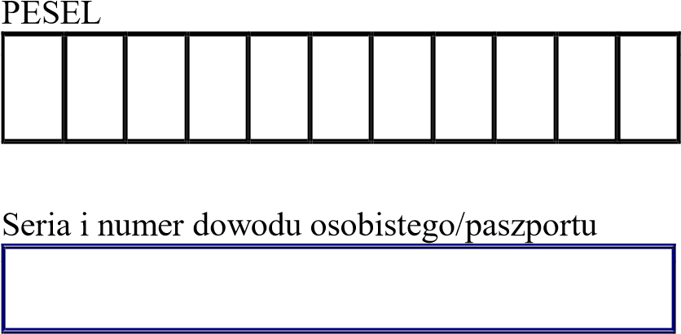

Data rozpoczęcia i zakończenia odbywania obowiązkowej kwarantanny/izolacji domowej
od do

Dzień/miesiąc/rok

Pracodawca lub ZUS może wystąpić do organu Państwowej Inspekcji Sanitarnej o potwierdzenie informacji zawartych w oświadczeniu.

……………………… ……………………………………………………………………………………………………………………. Data (Czytelny podpis osoby, która składa oświadczenie)
Załącznik nr 2
OŚWIADCZENIE
o sprawowaniu opieki nad dzieckiem lub członkiem rodziny przebywającym na kwarantannie lub w izolacji w warunkach domowych

Dane wnioskodawcy

PESEL

Imię Nazwisko

Oświadczam, że sprawowałam/em osobistą opiekę nad:

dzieckiem/dziećmi członkiem rodziny

Dane dziecka/członka rodziny odbywających obowiązkową kwarantannę albo izolację w warunkach domowych

PESEL

Imię Nazwisko

PESEL

Imię Nazwisko

w okresie (podaj daty):

Pracodawca lub ZUS może wystąpić do organu Państwowej Inspekcji Sanitarnej o potwierdzenie informacji zawartych w oświadczeniu.

Data i podpis osoby, która składa oświadczenie
Załącznik nr 3
OŚWIADCZENIE
o konieczności odbywania obowiązkowej kwarantanny

Dane wnioskodawcy

PESEL

Imię Nazwisko

Oświadczam, że odbywałem obowiązkową kwarantannę w okresie:

od do

Dzień/miesiąc/rok

Dane osoby zamieszkującej z ubezpieczonym lub prowadzącej wspólne gospodarstwo domowe, u której stwierdzono zakażenie wirusem SARS-CoV-2,

PESEL

Imię Nazwisko

Data rozpoczęcia i zakończenia odbywania obowiązkowej kwarantanny/izolacji w warunkach domowych
od do

Dzień/miesiąc/rok
Pracodawca lub ZUS może wystąpić do organu Państwowej Inspekcji Sanitarnej o potwierdzenie informacji zawartych w oświadczeniu.

Data i podpis osoby, która składa oświadczenie

